**Карантин**

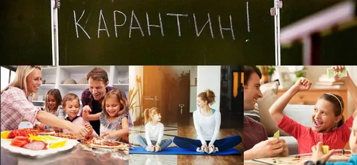

Если ваш ребенок заболел инфекционным заболеванием, он должен быть в карантине до выздоровления. Это поможет предотвратить распространение болезни в детском саду и в обществе.

Личная профилактика болезней

От сознательности каждого человека зависит здоровье общества в целом.

Индивидуальные меры защиты от инфекций:

* соблюдение личной гигиены ([мытьё и дезинфекция рук](https://septolit.ru/collection/dezinfektsiya-ruk/product/septolit-mylo-s-antimikrobnym-effektom), личных вещей, жилищ, продуктов питания, посуды и белья);
* закаливание и занятия спортом для укрепления иммунитета, отказ от вредных привычек;
* проветривание и обеззараживание воздуха;
* правильное питание;
* избегание контактов с другими людьми, масочный режим.

Итак, как же защитить себя и своих близких при карантине во время эпидемии?

Нужно:

1. Резко ограничить контакты с другими людьми, придерживаясь режима самоизоляции.
2. При вынужденном выходе из дома носить защитные маски и перчатки.
3. Тщательно мыть руки с жидким мылом («Септолит Мыло с антимикробным эффектом»), обрабатывать их дезсредствами («Септолит Антисептик», «Гель Антисептик», «Септолит Салфетка антисептическая») после прихода домой.
4. Проводить ежедневную влажную уборку и обеззараживание поверхностей в доме с антисептиками.
5. Поддерживать иммунитет правильным сбалансированным питанием, организацией режима, физическими упражнениями.
6. Не поддаваться панике, сохранять бодрость духа и здоровый оптимизм.

**«Не оставляйте детей одних!»**



Объясните ребенку, что карантин это не страшно, дети тонко чувствуют настроение родителей.

**Помните, что режим дня во время карантина – прежде всего.**

Уважаемые родители, постарайтесь выстроить режим дня так, чтобы у вас хватало время на работу и на занятия с детьми. Рекомендуем за основу режима дня, взять режим группы, которую посещает ваш ребенок. В каждой возрастной группе режим соответствует возрастным особенностям детей.

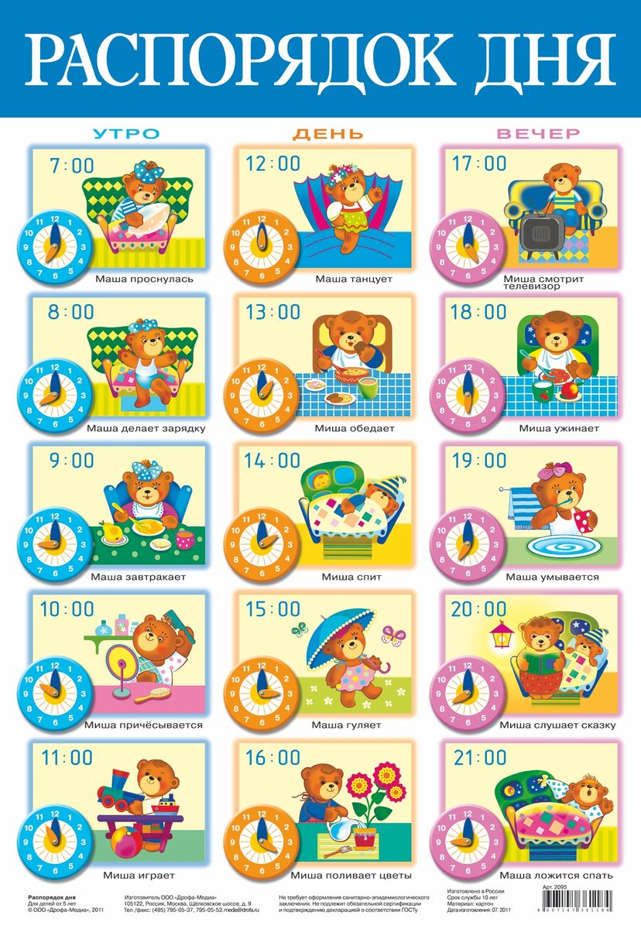

**Как провести больничный дома с ребенком:**

**Дети очень любят слушать сказки,** рассказы, стишки, песенки, потешки, особенно если их читает мама.

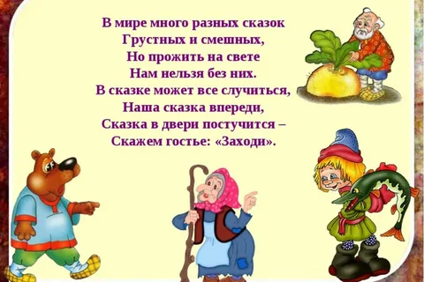

**Малыши любят играть в пальчиковые игры,** поиграйте вместе с ребенком и вам понравятся эти игры.

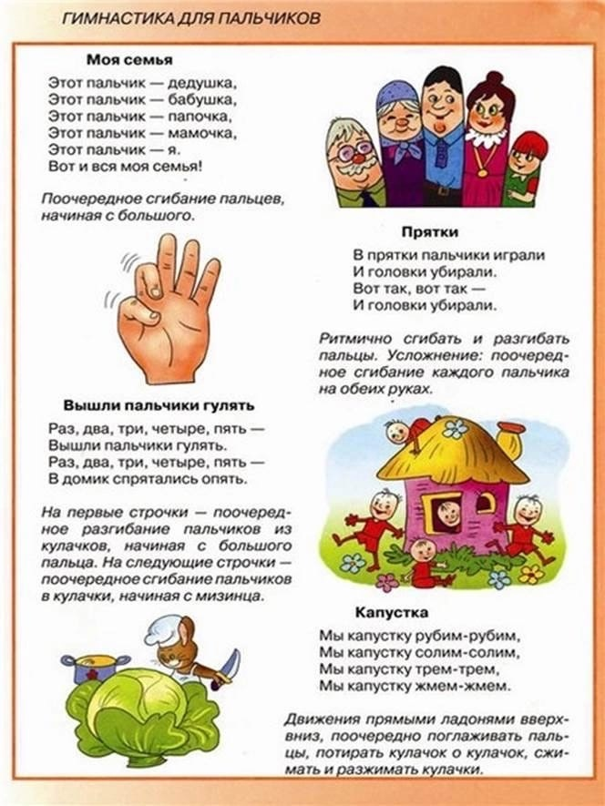

**Просмотр мультфильмов тоже завлекает детей, главное - знать меру**. Познакомьте детей с коллекцией мультфильмов своего детства, поверьте вашим детям они тоже понравятся.

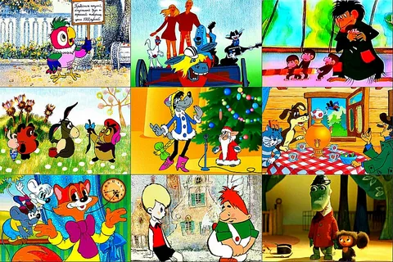

**Настольные игры** для детей требуют от взрослых сопровождение, найдите время, поиграйте. Так же детям будет интересно смастерить игру вместе с родителями.

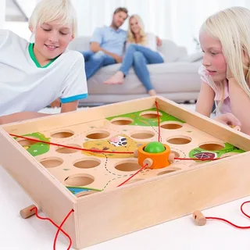

**Аппликация, лепка, рисование** все это развивает воображение малышей, что является важным в развитие мелкой моторики рук детей и подготовке к школе. Покажите свой пример – рисуйте вместе!

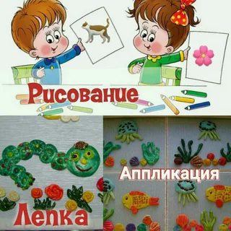

**Уважаемые родители, не забудьте про дневной сон.** Для детей раннего возраста он очень важен.

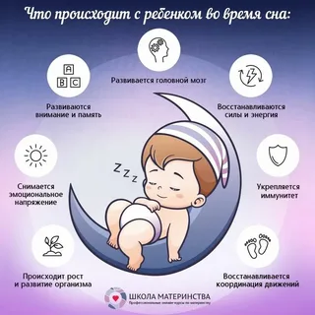

**Конструктор** Эта одна из самых любимых игрушек детей любого возраста. Научив ребенка играть с конструктором, папы и мамы могут быть спокойны.

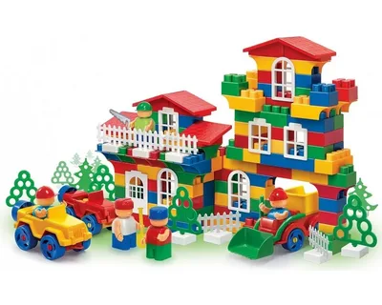

**Пазлы** Увлекательны для детей и крупные пазлы, например, «Моя ферма», «Кто где живёт» – 3D пазлы. И в эту игру мы должны научить играть.

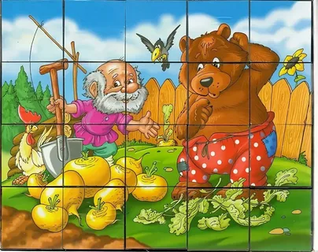

**Мозаика** Мозаики также незаменима и увлекательна. Способствует развитию мелкой моторики, художественного вкуса и усидчивости. К тому же, мозаика выкладывается необязательно по образцу, и ребёнок может сам создавать новый узор, чувствуя себя настоящим творцом.

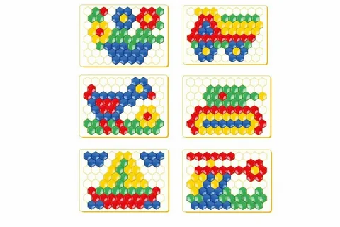

*Навыки самостоятельной игры, очень важны. Помните, все члены семьи должны придерживаться одних и тех же правил, и тогда ребенок будет радовать близких успехами и достижениями.*